Оглавление

Введение 2

Приложения для умного города 5

Сетевые архитектуры и коммуникационные требования "умного города" 7

Сетевые характеристики систем "умного города" 8

Дополнительные вопросы и проблемы 13

Связи между узлами в системах умного города 20

Иллюстрация выбранных систем "умного города" 25

Интеллектуальная сетевая система 25

Управление энергопотреблением в умном доме 26

Интеллектуальные системы водоснабжения 28

Связь по безопасности БПЛА и коммерческих самолетов 30

Мониторинг и управление трубопроводом 34

Выводы 37

Список литературы 38

# **Введение**

Ряд крупных городов по всему миру изучают возможность применения модели "умного города" для повышения качества жизни своих жителей и повышения эффективности использования городской инфраструктуры и ресурсов. Различные передовые технологии и методы, поддерживающие такие модели, предоставляют интеллектуальные услуги для улучшения производительности и операций в здравоохранении, транспорте, энергетике, образованиии во многих других областях CP используются для обеспечения полезных взаимодействий между кибер-миром и физическим миром в умных городах Робототехника и беспилотные летательные аппараты используются для обеспечения автоматизации и предоставления полезных услуг для умных городов [4]. Такие услуги включают в себя улучшенное предоставление услуг, мониторинг окружающей среды, мониторинг трафика, средства контроля безопасности и безопасности, а также телекоммуникационные услуги [5]. Туманные вычисления используются для обеспечения поддержки с низкой задержкой, определения местоположения, улучшения мобильности, а также потоковой передачи и поддержки приложений "умного города" в режиме реального времени [6]. Облачные вычисления обеспечивают масштабируемую и экономически эффективную платформу для вычислений и хранения данных для поддержки приложений "умного города" [7[].](https://translated.turbopages.org/proxy_u/en-ru.ru.458653b1-637c642d-f0f22a09-74722d776562/https/jisajournal.springeropen.com/articles/10.1186/s13174-018-0097-0#ref-CR7)Аналитика больших данных используется для принятия интеллектуальных и оптимизированных краткосрочных и долгосрочных решений на основе собранных данных для улучшения услуг "умного города" [8].

эти передовые технологии используются для реализации ряда сервисов "умного города" [9-11]. Примерами таких интеллектуальных сервисов являются интеллектуальные транспортные услуги, которые можно использовать для улучшения планирования маршрутов и предотвращения заторов на городских улицах, обеспечения интеллектуального управления светофорами и парковки, повышения безопасности транспортных средств и обеспечения автономных автомобилей. Другими примерами являются интеллектуальные энергетические услуги, которые обеспечивают лучшие энергетические решения для более эффективного потребления энергии в умных городах. Приложения этих интеллектуальных энергетических сервисов используются для поддержки интеллектуальных сетей и интеллектуальных зданий, а также для обеспечения лучшего использования возобновляемых источников энергии. Другие интеллектуальные сервисы включают мониторинг состояния конструкций, а также мониторинг в режиме реального времени водопроводных сетей, мостов, туннелей, железнодорожных путей и рельсов метро, а также нефте- и газопроводов. Дополнительные услуги включают интеллектуальные сервисы для мониторинга окружающей среды и интеллектуальные сервисы для общественной безопасности и охраны.

Эти службы "умного города" нуждаются не только в различных передовых технологиях, обсуждаемых здесь, но также нуждаются в надежных и надежных сетевых и коммуникационных инфраструктурах для обеспечения эффективного обмена сообщениями между различными компонентами систем, предоставляющими ту или иную услугу. Сервисы "умного города" разрабатываются в разных масштабах, что требует различных сетевых и коммуникационных технологий для их внедрения и функционирования. Кроме того, для служб "умного города" можно использовать различные сетевые и коммуникационные модели и подходы. В этой статье исследуются проблемы связи и сети в системах "умного города". В нем также рассматриваются сетевые технологии, архитектуры и требования к связи для таких систем. Будет обсуждаться пригодность существующих сетевых протоколов для различных служб "умного города". Несмотря на значительные исследовательские усилия по изучению различных проблем в умных городах и поиску решений для этих проблем, было проведено очень мало исследований для изучения сетевой и коммуникационной частей систем умного города, которые составляют основную цель этой статьи.

Остальная часть статьи организована следующим образом. В разделе 2 представлен обзор соответствующей работы в этой области. Раздел 3 включает обзор некоторых приложений "умного города". В разделе 4 представлены сетевые архитектуры и требования к связи для приложений "умного города". В разделе 5 приведена иллюстрация отдельных систем "умного города". В разделе 6 обсуждаются открытые вопросы в области сетей и коммуникаций для систем "умного города". Наконец, раздел 7 завершает статью и предлагает некоторые направления будущих исследований.

# **Приложения для умного города**

Разработка и эксплуатация приложений "умного города" могут столкнуться со многими проблемами. Чтобы определить и понять эти проблемы, мы обсудим некоторые важные приложения "умного города", используемые или предлагаемые для разных областей. Мы подчеркиваем их преимущества, а также проблемы их разработки и эксплуатации. Это поможет нам определить тип поддержки, необходимой сетевым платформам, разработанным для приложений "умного города".

В области энергетики приложения "умного города" используются для добавления таких ценностей, как эффективность, надежность и устойчивость производства и распределения электроэнергии в интеллектуальных сетях. Интеллектуальная сеть - это обновленная система электросетей, которая использует информационно-коммуникационные технологии (ИКТ) для сбора и обработки доступной информации о поведении поставщиков и потребителей в автоматическом режиме. Интеллектуальная сеть использует CPS для обеспечения самоконтроля и передовых механизмов управления производством электроэнергии и потребностями потребителей для повышения эффективности и надежности сети. Кроме того, системы CPS используются для управления процессами выработки возобновляемой энергии на гидроэлектростанциях [20] и ветряных электростанциях [21].Кроме того, некоторые приложения используются для мониторинга и контроля энергопотребления в умных зданиях. Оборудование зданий, такое как системы ОВКВ (отопление, вентиляция и кондиционирование воздуха), бытовая техника и системы освещения, управляются с помощью CPS. Системы "умного здания" обычно оснащены различными типами сенсорных узлов, которые отслеживают текущее потребление энергии и условия окружающей среды. Эти датчики сообщают о своих наблюдениях и измерениях в централизованную систему мониторинга и управления. Система управления реализует интеллектуальные алгоритмы для управления подсистемами, используемыми в зданиях, для оптимизации энергопотребления на основе полученных данных наблюдений и текущих условий эксплуатации и окружающей среды.

В области транспорта важной областью применения "умного города", которой в последнее время уделяется большое внимание, является интеллектуальный транспорт. Приложения для обеспечения безопасности транспортных средств составляют один из наиболее важных классов таких приложений. Существует множество приложений для обеспечения безопасности транспортных средств, включая предупреждения о смене полосы движения, аварийное отключение, механизмы предотвращения столкновений и мониторинг слепых зон. Эти приложения обеспечивают полностью автоматические или полуавтоматические действия для повышения безопасности вождения. Наиболее важными функциями таких приложений являются поддержка обнаружения и реагирования в режиме реального времени и надежность. Все аспекты приложений для обеспечения безопасности транспортных средств, включая наблюдение за угрозами, принятие решений, коммуникацию и действия, должны быть надежными и работать в режиме реального времени. Это накладывает серьезные ограничения на то, как разработано программное обеспечение и насколько хорошо оно поддерживает высокие уровни интеграции между всеми задействованными устройствами для обеспечения надежных ответов в режиме реального времени. Кроме того, самоуправляемые автомобили рассматриваются как важные приложения для умного города [22]. Поскольку они практически интегрируют все упомянутые функции в дополнение к компонентам видения и мониторинга, позволяя автомобилю перемещаться по дорогам на основе полученных данных и интеллектуального программного обеспечения, которое интерпретирует и реагирует на эти данные в режиме реального времени. Еще одно интеллектуальное транспортное приложение включает интеллектуальное управление светофорами, которое включает устройства мониторинга в нескольких местах для точного прогнозирования структуры трафика и настройки светофоров для оптимизации потока. Один пример такой области обсуждается в [23].

Кроме того, системы "умного города" можно использовать для защиты водопроводных сетей и для того, чтобы сделать их более умными, эффективными, надежными и устойчивыми. Системы CPS могут быть встроены в водопроводные сети для обеспечения некоторых механизмов мониторинга и управления и добавления интеллектуальных функций в операции распределения воды [24].Одной из этих функций является предоставление механизмов раннего предупреждения для выявления проблем в сетях водоснабжения. Например, утечки и разрывы труб могут быть легко обнаружены, в то время как быстрые и временные решения могут быть применены для сокращения потерь воды и минимизации дальнейших рисков или повреждений сети.

Другие приложения "умного города" включают мониторинг теплиц, целью которого является обеспечение эффективного контроля подходящего климата, почвы, освещения и уровня воды в теплицах [25]. Кроме того, некоторые приложения предполагают автономную работу беспилотных транспортных средств с использованием систем CPS. Такие системы обеспечивают сети, которые соединяют полезные нагрузки на беспилотных транспортных средствах, такие как датчики, приводы, камеры, устройства хранения, устройства связи и микроконтроллеры [26]. Дополнительные системы "умного города" также используются для автоматизации, контроля, мониторинга и улучшения производственных процессов [27].Наконец, мониторинг и управление нефте- и газопроводами - еще одно из приложений для "умных городов". Мы обсудим соответствующую архитектуру и функции этого и других важных приложений в разделе, иллюстрирующем отдельные системы "умного города", далее в этой статье.

# Сетевые архитектуры и коммуникационные требования "умного города"

В этом разделе мы исследуем различные сетевые и коммуникационные требования различных приложений "умного города", а также протоколы, которые можно использовать для подключения компонентов, используемых для поддержки таких приложений.

**Сетевые характеристики систем "умного города"**

В таблице 1 описаны различные приложения "умного города", а также соответствующие сетевые протоколы, которые могут быть использованы, требования к пропускной способности, допуск задержки, уровень энергопотребления, требования к надежности и безопасности, неоднородность сетевых каналов, независимо от того, используют ли они проводную связь, беспроводную связь или и то, и другое, и характеристики мобильности для каждого из этих приложений.

**Таблица 1 Сетевые характеристики и требования приложений "умного города"**

|  |  |  |  |  |  |  |
| --- | --- | --- | --- | --- | --- | --- |
| Приложения «Умный город» | Соответствующая сеть | Ширина полосы | Допуск задержки | Энергопотребление | Мобильность | Безопасность |
| Умные здания | IEEE 802.15.4, IEEE 802.15.1 | L, M, H | L | L, M | M | H |
| Интеллектуальная сеть | IEEE 802.16, сотовая связь | L, M | L, H | M, H | L | H |
| Интеллектуальные сети водоснабжения | Стандарты IEEE 802.15.4, IEEE 802.11, IEEE 802.16 | L, M | L, H | L | L | H |
| Мониторинг и управление газо- и нефтепроводами | IEEE 802.16, сотовая связь | L, M, H | L, H | L | L | H |
| Интеллектуальный транспорт | IEEE 802.16, IEEE 802.11, IEEE 802.15.4, сотовая связь | L, M | L, H | L, M | H | H |
| Производственный контроль и мониторинг | Стандарты IEEE 802.15.4, IEEE 802.15.1, IEEE 802.11 | L, M | L, H | L, M | M | M |
| Беспилотный летательный аппарат | IEEE 802.11, IEEE 802.16, спутниковый | L, M, H | L, H | L | H | M, H |

**Сетевые протоколы**

Как показано в таблице, приложения с малой дальностью связи, такие как "умные здания" и "умные сети водоснабжения", могут использовать протоколы из класса персональных вычислительных сетей (PAN), такие как IEEE 802.15.4 (Zigbee) и 801.15.1 (Bluetooth). Эти протоколы обычно характеризуются меньшей пропускной способностью, низким энергопотреблением и малым радиусом действия. Приложения, требующие больших диапазонов, такие как интеллектуальная транспортировка, а также протоколы производства и управления, которые относятся к классу локальных вычислительных сетей (LAN), такие как IEEE 802.11 (WiFi). Приложения, требующие широкополосной связи, такие как беспилотные летательные аппараты и интеллектуальная сеть, могут использовать протоколы, относящиеся к классу глобальных сетей (WAN), такие как IEEE 802.16 (WiMAX), сотовые и спутниковые. Все эти протоколы предусматривают поддержку асинхронных и синхронных подключений к данным. Первый может использоваться с приложениями "умного города" с максимальным трафиком, которые могут допускать задержки, в то время как второй может использоваться с приложениями, которые генерируют трафик, требующий более строгих требований к качеству обслуживания (QoS), таких как большая пропускная способность и ограниченная задержка. Такие приложения предполагают взаимодействие в режиме реального времени и мультимедиа. Кроме того, эти протоколы имеют службы надежности и безопасности. Однако большинство функций безопасности требуют дополнительной обработки и могут привести к дополнительным задержкам и потреблению энергии. Следовательно, эти соображения следует учитывать, прежде чем включать такие функции.

**Пропускная способность**

Кроме того, в таблице показано, что некоторые приложения, такие как интеллектуальный транспорт, имеют низкие требования к пропускной способности. Другие, такие как "умные" здания, мониторинг газо- и нефтепроводов и беспилотные летательные аппараты, требуют большей пропускной способности. Однако даже внутри приложений одного и того же типа требования к пропускной способности могут варьироваться от низких до средних или даже высоких, в зависимости от типа генерируемых данных. Например, телеметрические и управляющие данные, такие как команды управления БПЛА "земля-воздух", требуют лишь небольшой полосы пропускания, в то время как БПЛА, делающие снимки и видео и передающие их наземным базовым устройствам, требуют значительно большей полосы пропускания.

**Допуск задержки**

Кроме того, показано, что некоторые приложения имеют низкий допуск к сквозной задержке. К таким приложениям относится интеллектуальный транспорт. Это так, поскольку передаваемые данные должны поступать в течение микросекунд, чтобы системы управления могли отреагировать в приемлемые сроки, чтобы избежать неминуемой опасности для автомобиля или опасных для жизни столкновений. С другой стороны, другие приложения "умного города" имеют более высокую допустимую задержку. К таким приложениям относятся те, которые основаны на сборе информации и данных мониторинга для последующего анализа. Примерами таких приложений являются беспилотные летательные аппараты, делающие снимки для последующей обработки.

**Энергопотребление**

Потребление энергии также является важным требованием для приложений "умного города". Однако, как показано в таблице, некоторые приложения, использующие локальные источники высокой энергии, такие как интеллектуальные сетевые системы, могут поддерживать протоколы с более высоким уровнем энергопотребления. Другие приложения, которые имеют источники энергии с ограниченными возможностями, имеют средние требования к энергопотреблению. К таким приложениям относится интеллектуальный транспорт. Другие приложения имеют очень ограниченные источники энергии и требуют протоколов с низкими или очень низкими характеристиками энергопотребления. К таким приложениям относятся мониторинг газо- и нефтепроводов, интеллектуальные сети водоснабжения и беспилотные летательные аппараты.

**Надежность**

Надежность является еще одним важным параметром в приложениях "умного города", и таблица показывает, что большинство приложений либо предъявляют средние требования к надежности, такие как интеллектуальные сети водоснабжения, в то время как другие предъявляют высокие требования к надежности, такие как интеллектуальная сеть и интеллектуальный транспорт.

**Безопасность**

Что касается безопасности, большинство приложений требуют безопасности от средней до высокой. Например, такие приложения, как управление производством и мониторинг, требуют средней безопасности, в то время как другие, такие как smart grid, предъявляют высокие требования к безопасности из-за чувствительности данных и критичности выполняемых функций.

**Неоднородность сетевых протоколов**

Большинство систем "умного города" включают сетевые протоколы, которые соединяют различные компоненты системы. Примеры таких систем включают "умные здания" и "интеллектуальный транспорт". В таких случаях эти протоколы должны иметь возможность сосуществовать, не мешая друг другу. Кроме того, для обеспечения бесперебойной и эффективной работы необходимо выполнить соответствующее сопоставление различной управляющей информации внутри заголовков на различных уровнях сетевого стека различных разнородных протоколов и сетей.

**Проводная / беспроводная связь**

В таблице также показано, что некоторые приложения "умного города", такие как мониторинг газо- и нефтепроводов и беспилотные летательные аппараты, в основном используют беспроводную связь. Другие, такие как "умные здания" и "интеллектуальный транспорт", включают как проводную, так и беспроводную связь. В таких случаях для связи внутри конкретной физической системы может использоваться проводная сеть (например, внутри беспилотного летательного аппарата), в то время как беспроводная связь может использоваться для соединения физической системы с другими аналогичными физическими системами или магистральными и инфраструктурными сетями.

**Мобильность**

Наконец, мобильность является еще одной важной характеристикой приложений "умного города". В таблице показано, что некоторые системы обладают низкой или средней мобильностью, такие как интеллектуальная сеть, мониторинг газо- и нефтепроводов и интеллектуальные сети водоснабжения. Другие системы обладают высокой мобильностью, такие как интеллектуальный транспорт и беспилотные летательные аппараты. Следовательно, сетевые протоколы, которые используются для подключения средне- и высокомобильных систем "умного города", должны быть надежными и хорошо адаптироваться к мобильности узлов, не потребляя слишком много пропускной способности для управляющих сообщений и соответствующей обработки для адаптации к изменениям в топологии сети.

**Дополнительные вопросы и проблемы**

В дополнение к требованиям и характеристикам связей между узлами в системах "умного города" мы определяем следующие дополнительные вопросы и проблемы, которые необходимо учитывать.

**Совместимость**

Системы "умного города" полагаются на различные разнородные сетевые протоколы на физическом уровне и на уровне каналов передачи данных, которые используют различные стратегии управления доступом к среде (MAC) Совместимость между этими протоколами важна для обеспечения бесшовной интеграции базовых технологий. Протокол IEEE 1905.1, который был разработан для обеспечения конвергентного интерфейса между физическими уровнями / уровнями передачи данных и сетевым уровнем, предназначен для выполнения такой роли для цифровых домашних сетей [28].Разработка аналогичных протоколов для расширения механизма поддержки систем "умного города" является хорошей областью для будущих исследований.

**Доступность**

Доступность программного и аппаратного обеспечения являются важными компонентами систем "умного города" из-за критичности и характера многих связанных приложений в режиме реального времени. Доступность программного обеспечения может быть достигнута путем обеспечения доступности различных сервисов для соответствующих приложений. С другой стороны, доступность оборудования достигается за счет обеспечения доступности различных устройств, необходимых для обеспечения состязательности сетей и эффективной производительности, в любое время и в любом месте. Одним из способов достижения этих целей является резервирование как программных, так и аппаратных компонентов и систем. Это уже рассматривалось и изучалось для устройств Интернета вещей[29,30]. Кроме того, соображения по обеспечению доступности должны быть включены как часть целей проектирования сетевых и коммуникационных протоколов для систем "умного города".

**Производительность**

Производительность всегда является важным фактором для любого типа архитектуры, и это также относится к системам "умного города". Для достижения этой важной цели необходимо провести дополнительную оценку различных сетевых протоколов на различных уровнях архитектуры, особенно на канальном, сетевом и транспортном уровнях. Эти три уровня являются критически важными компонентами для поддержки трафика с различными требованиями QoS. Кроме того, уровень промежуточного программного обеспечения может использоваться для обеспечения надлежащего интерфейса и служб конвергенции между этими уровнями и прикладным уровнем.

**Руководство**

Другим важным аспектом сетевого взаимодействия систем "умного города" является управление тысячами или даже миллионами устройств, задействованных во многих приложениях. Например, для обеспечения управления энергопотреблением в "умных" зданиях в каждом здании могут быть развернуты тысячи сенсорных и исполнительных устройств. Эффективные протоколы необходимы для обеспечения эффективного управления аспектами сбоев, конфигурации, учета, производительности и безопасности (FCAPS) этих устройств. Облегченный стандарт межмашинного взаимодействия (LWM2M) разрабатывается Open Mobile Alliance для определения интерфейса между устройствами M2M и серверами. С другой стороны, протокол NETCONF Light разработан IETF для предоставления механизмов установки, управления и удаления конфигурации сетевых устройств. Аналогичные усилия поощряются для систем "умного города", чтобы предлагать стандартные механизмы и услуги для эффективного управления и контроля связи устройств на различных уровнях архитектуры.

**Масштабируемость**

Для систем "умного города" важно иметь возможность размещать новые устройства без заметных потерь в качестве предоставляемых услуг и связанных с ними потоков сетевого трафика. Это может быть достигнуто за счет виртуализации и расширяемости платформ и их операций. В была предложена расширяемая архитектура IoT, которая состоит из трех уровней: виртуального объекта, составного виртуального объекта и сервисного уровня.Проект должен иметь цели автоматизации, интеллектуального анализа и нулевой конфигурации для объектов и связанных с ними устройств для достижения масштабируемости и совместимости. Желательно провести дополнительные исследования, чтобы распространить эту стратегию на системы "умного города".

**Анализ больших данных**

Системы "умного города" и соответствующие устройства Интернета вещей собирают огромные объемы данных, которые расположены на значительно большей географической территории. Анализ и извлечение полезной информации из этих данных может обеспечить значительные преимущества для бизнеса и государственных учреждений. Кроме того, для эффективной работы систем "умного города" жизненно важна своевременная передача и сбор очень большого количества сообщений в соответствии с их приоритетом, допуском задержки и размером. Чтобы уменьшить объем передаваемого трафика, локальная обработка, сжатие и агрегирование генерируемых сообщений должны выполняться на нижнем и промежуточных уровнях иерархии узлов и географических областях. Следовательно, необходимы дополнительные исследования для обеспечения надлежащей конвергенции и сопоставления сетевых параметров между различными уровнями сетевого стека на узлах, генерирующих данные (например, датчики, устройства Интернета вещей и т. Д.), промежуточных маршрутизаторах, серверах обработки (обычно в облаке) и узлах-исполнителях на других уровнях сетевого стека. Завершение коммуникационного цикла.

**Облачные вычисления**

Облачные вычисления являются важным компонентом любого умного города, поскольку они могут обеспечить масштабируемую вычислительную мощность и хранение данных для различных приложений умного города. Облачные вычисления обладают мощными возможностями обработки, большим и масштабируемым хранилищем данных и передовыми программными сервисами, которые можно использовать для создания различных служб поддержки для предоставления разнообразных приложений "умного города". Облачные вычисления могут использоваться в качестве основной платформы контроля и управления, используемой для выполнения приложений "умного города". Различные датчики и исполнительные механизмы приложений "умного города" могут быть подключены к городским облачным вычислительным сервисам для сбора, обработки, хранения данных датчиков и выполнения задач управления для различных приложений "умного города". Поскольку собранные данные из умного города также могут стать большими данными, поскольку огромные объемы данных собираются по всему городу. Облачные вычисления могут предоставить необходимые мощные платформы для хранения и обработки этих больших данных для улучшения операций и планирования.

Связь между городскими датчиками и исполнительными механизмами и облачными вычислениями может включать различные требования к связи для бесперебойной поддержки приложений "умного города". Эти требования должны поддерживаться сетевыми архитектурами, развернутыми в "умном городе". Интеллектуальные приложения полагаются на интеграцию между датчиками и исполнительными механизмами, с одной стороны, и облаком, с другой, и не могут работать хорошо, если нет хорошей сети, которая обеспечивает хорошие услуги связи, соединяющие обе стороны. Еще одна проблема, возникающая при использовании облачных вычислений для "умного города", заключается в том, что облачные сервисы предлагаются либо централизованно, либо на нескольких распределенных платформах в разных местах. Подход к распределенным облачным вычислениям может обеспечить более качественную и надежную поддержку различных облачных приложений. Однако, как правило, необходимо обеспечить хорошие каналы связи между распределенными облачными вычислительными средствами, доступными в разных местах. Другой проблемой, возникающей при использовании облака, является надежность и производительность сетей, соединяющих все компоненты с обеих сторон. В сочетании с Интернетом возникают проблемы с задержками, потерями пакетов и нестабильными соединениями. Для учета этих проблем необходимо тщательное планирование и управление сетевыми ресурсами и моделями связи в дополнение к дизайну и архитектуре приложения "умный город". Тем не менее, есть некоторые неизбежные аспекты, такие как задержки передачи.

**Туманные вычисления**

В то время как облачные вычисления могут предоставлять множество передовых и полезных услуг для приложений "умного города", они не могут обеспечить хорошие условия для распределенных приложений, которым требуются службы поддержки в режиме реального времени, мобильности, низкой задержки, потоковой передачи данных, синхронизации, координации и взаимодействия. В основном это связано с задержками передачи, вызванными большими расстояниями, которые необходимо преодолеть между устройствами и устройствами "умного города" и облачными платформами. Кроме того, облачным вычислениям сложно управлять и работать с большим количеством разнородных датчиков, исполнительных механизмов и других устройств, распределенных на большой площади. Недавно были внедрены технологии Fog computing, позволяющие предлагать более локализованные услуги с низкой задержкой и мобильностью. Туманные вычисления позволяют перенести некоторые функциональные возможности из облака ближе к устройствам. Этот подход направлен на обеспечение различных приложений Интернета вещей с помощью распределенных узлов fog, которые предоставляют локализованные сервисы для поддержки этих приложений Интернета вещей. В умном городе туманные вычисления могут дополнять облачные вычисления для поддержки приложений "умного города". В то время как облачные вычисления могут предоставлять мощные и масштабируемые сервисы для приложений "умного города", облачные вычисления могут предоставлять более локализованные, быстрые, мобильные и потоковые сервисы для приложений "умного города". Кроме того, интеграция IoT, туманных вычислений и облачных вычислений, как показано на рис. 1 может предоставить мощную платформу для поддержки различных приложений "умного города". На рисунке 2 показано иерархическое представление, в котором устройства Интернета вещей используют топологию с несколькими переходами для доступа к шлюзу, соединяющемуся с сервером fog. Эта интегрированная платформа нуждается в хорошей сетевой и коммуникационной поддержке для эффективного взаимодействия между всеми этими компонентами. Это также включает в себя хорошую поддержку сетевой безопасности, чтобы избежать любых проблем с уязвимостями при интеграции и поддержке приложений "умного города".

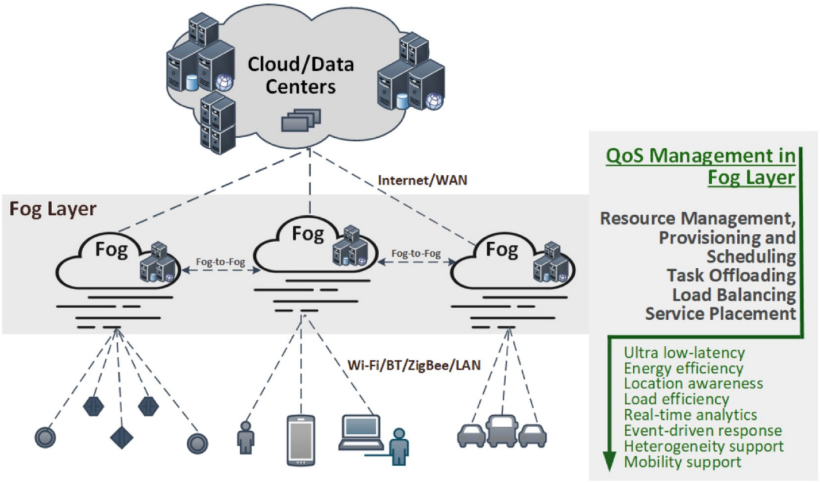

Рис. 1 Иллюстрация интеграции Интернета вещей, туманных вычислений и облачных вычислений для поддержки приложений "умного города"

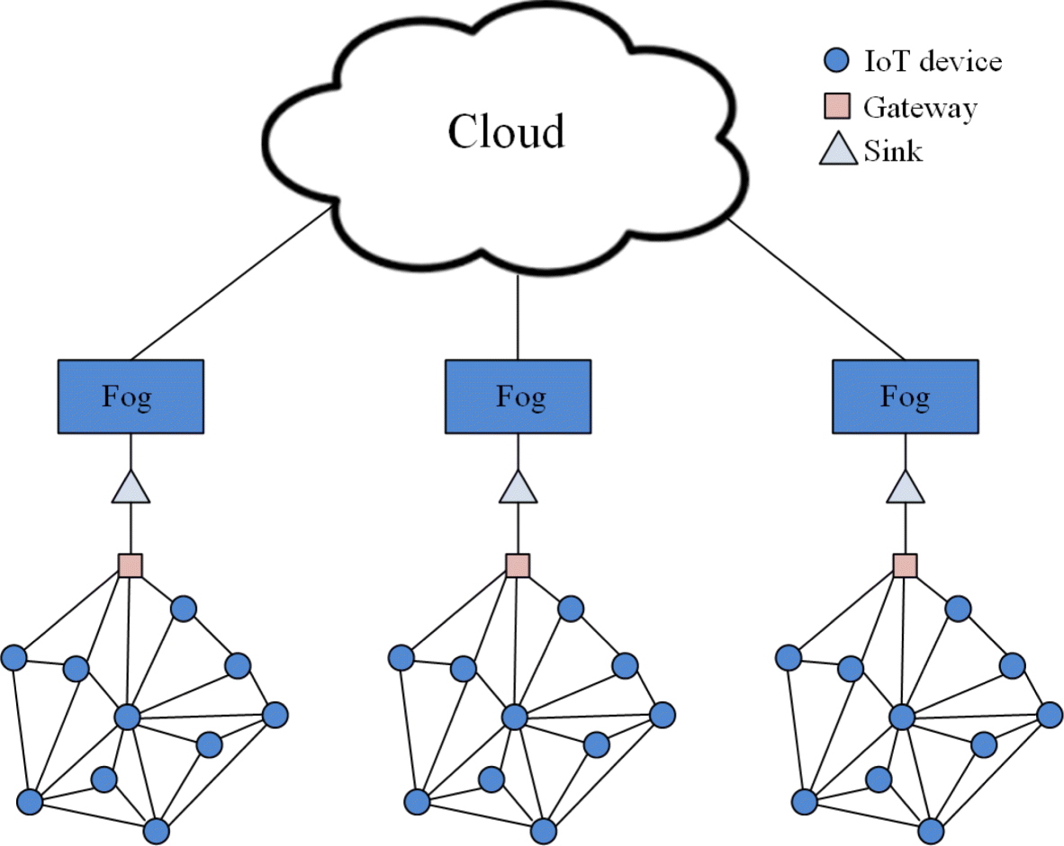

**Рис. 2 Иерархическое представление, показывающее интеграцию IoT, туманных вычислений и облачных вычислений для поддержки приложений "умного города"**

### Связи между узлами в системах умного города

В таблице 2 описаны различные сетевые протоколы, которые могут использоваться в системах умного города. В таблице приведены их основные характеристики, спецификации физического и канального уровней, скорости передачи данных и дальность передачи.

**Таблица 2** **Различные сетевые протоколы, полезные для приложений "умного города"**

|  |  |  |  |  |  |  |
| --- | --- | --- | --- | --- | --- | --- |
| **Протокол** | **Основные характеристики** | **Спецификации физического уровня** | **Спецификации канального уровня передачи данных** | **Скорость передачи данных** | **Дальность передачи** | **Приложение "Умный город"** |
| IEEE 802.15.4 (Zigbee) | Энергосбережение, очень короткий диапазон | Диапазон 2,4 ГГц, DSSS | CSMA / CA | 20 Кбит/с до 250 Кбит/с | от 10 до 20 м | Умные здания, умная сеть, умная вода |
| IEEE 802.15.1 (Bluetooth) | Замена кабеля | Диапазон 2,4 ГГц, FHSS/FSK | Ведущий/Ведомый, TDD | 1 Мбит|с | от 10 до 100 м | Умные здания, умная сеть, умная вода |
| IEEE 802.11a | Сеть передачи данных, локальная вычислительная сеть | Диапазон частот 5 ГГц, OFDM | CSMA/ CA, DCF/PCF | 6, 9, 12, 18, 24, 36, 48, 54 Мбит/с | 120 м на открытом воздухе | Все |
| IEEE 802.11b | Сеть передачи данных, локальная вычислительная сеть | Диапазон 2,4 ГГц, DSSS | CSMA/ CA, DCF/PCF | 1, 2, 5,5, 11 Мбит/ с | 140 м на открытом воздухе | Все |
| IEEE 802.11g | Сеть передачи данных, локальная вычислительная сеть | Диапазон 2,4 ГГц, DSSS, OFDM | CSMA / CA, DFS/ PFS | 6, 9, 12, 18, 24, 36, 48, 54 Мбит/с | 140 м на открытом воздухе | Все |
| IEEE 802.11n | Сеть передачи данных, локальная вычислительная сеть | Диапазон 2,4 ГГц и 5 ГГц, DSSS, OFDM | CSMA / CA, DFS/ PFS | 15, 30, 45, 60, 90, 120, 135, 150 Мбит/с | 250 м на открытом воздухе | Все |
| IEEE 802.16 (WiMAX) | Городская сеть | Диапазон частот от 2 до 66 ГГц, OFDMA | TDD, FDD | от 2 до 75 Мбит / с | До 35 миль (56 км) | Умная сеть, умная вода, беспилотные летательные аппараты, мониторинг трубопроводов |
| Сотовая связь 3G | Подключение к глобальной сети.  Цифровая передача данных с коммутацией пакетов | от 800 МГц до 1900 МГц | CDMA, HSDPA | От 144 Кбит / с (мобильный) до 42 Мбит / с (стационарный) | Зависит от радиуса ячейки (от 1 км до нескольких км) | Умная сеть, умная вода, беспилотные летательные аппараты, мониторинг трубопроводов |
| Сотовая связь 4G / LTE | То же, что 3G | от 700 МГц до 2500 МГц | LTE и LTE Advanced | от 300 Мбит / с до 1 Гбит / с | Зависит от радиуса ячейки (от 1 км до нескольких км) | Умная сеть, умная вода, беспилотные летательные аппараты, мониторинг трубопроводов |
| Спутники | Глобальная сеть | от 1,53 ГГц до 31 ГГц | FDMA и TDMA | 10 Мбит / с (загрузка) и 1 Гбит / с (загрузка) | Спутник может охватывать 100 км от всей земли | Беспилотные летательные аппараты, мониторинг трубопроводов, интеллектуальный транспорт |

Мы видим, что приложения, требующие малого радиуса действия, такие как "умные здания", "умная сеть" и "умная вода", как правило, могут использовать протокол IEEE 802.15.4 (Zigbee), который представляет собой протокол очень малого радиуса действия, в основном предназначенный для очень маленьких устройств с очень ограниченным энергопотреблением. Предполагается, что эти устройства будут работать до нескольких лет от одной и той же батареи. Кроме того, протокол IEEE 802.15.1 (Bluetooth) может использоваться такими приложениями. Это протокол WPAN, который использует диапазон 2,4 ГГц. В нем используется стратегия дуплекса с разделением времени master / slave (TDD) со скоростью передачи данных 1 Мбит / с и дальностью от 10 до 100 м.

Протокол IEEE 802.11a/b/g/n может использоваться практически со всеми системами "умного города". Протокол IEEE 802.11n, который является более поздней версией, работает в диапазонах 2,4 ГГц и 5,1 ГГц, использует прямое последовательное расширение спектра (DSSS) и мультиплексирование с ортогональным разделением частот (OFDM). В нем используется стратегия MAC с множественным доступом carrier sense и предотвращением столкновений (CDMA / CA). Это позволяет максимально эффективно использовать функцию распределенной координации (DCF), а также операции на основе резервирования с использованием функции координации точек (PCF). Последняя услуга полезна для мультимедийного аудио, видео и трафика данных в реальном времени, для которых требуются гарантии QoS определенных параметров, таких как пропускная способность, задержка и дрожание задержки. Он поддерживает скорость передачи данных от 15 до 150 Мбит / с и имеет дальность связи до 25 м.

Сотовые протоколы 3G и 4G могут использоваться с такими приложениями, как smart grid, smart water, беспилотные летательные аппараты и мониторинг трубопроводов. Они используют коммутацию пакетов для передачи данных и дополнительную коммутацию пакетов или каналов для голосовой связи. Они используют частоты в диапазонах от 800 МГц до 1900 МГц, 700 МГц и 2500 МГц. Они также используют множественный доступ с разделением кода (CDMA) и высокоскоростной нисходящий пакетный доступ (HSDPA), а также передовую технологию long term evolution (LTE). Поддерживаемые скорости передачи данных составляют от 300 Мбит / с до 1 Гбит / с. Охватываемая географическая область - это весь город или страна без роуминга, и она имеет всемирное покрытие, если используется роуминг.

Спутниковая связь также может использоваться с такими приложениями, как беспилотные летательные аппараты, мониторинг трубопроводов и интеллектуальный транспорт. Обычно они используют частоты в диапазоне от 1,53 ГГц до 31 ГГц. Они также используют множественный доступ с частотным разделением (FDMA) и множественный доступ с временным разделением (TDMA) на канальном уровне. Скорость передачи данных составляет от 10 Мбит / с (загрузка) до 1 Гбит / с (загрузка). Географически спутниковая связь охватывает всю землю, поскольку для достижения такого непрерывного покрытия можно использовать передачу обслуживания между спутниками.

## Иллюстрация выбранных систем "умного города"

В этом разделе кратко представлены пять выбранных систем "умного города", чтобы проиллюстрировать некоторые возможные сетевые и коммуникационные модели, которые используются.

### Интеллектуальная сетевая система

На рисунке 3 показана общая архитектура системы Smart grid, которая является одним из важнейших приложений в "умном городе".Как показано на рисунке, интеллектуальные сетевые системы делятся на три категории: (1) генерация, (2) транспортировка и (3) потребитель. В свою очередь, потребительские системы разделены на три подкатегории: (1) коммерческие, (2) жилые и (3) промышленные. Каждый из этих сайтов обычно содержит чувствительные и действующие устройства, которые развертываются для мониторинга и управления различными механизмами и машинами, расположенными в помещениях. Эти устройства образуют узлы в мобильной одноранговой сети (MANET) или беспроводной сети датчиков и участников (WSAN). Узлы могут взаимодействовать, используя сетевые протоколы с несколькими каналами, специально разработанные для MANET и WSAN. Обычно один (или несколько) узлов играют роль шлюза и обеспечивают подключение к сети на этом узле с помощью локальной сети инфраструктуры или Интернета. Платформы облачных вычислений также могут использоваться для предоставления услуг хранения, анализа, обработки и принятия решений для сетевой системы smart grid. Кроме того, центр управления и различные пользователи могут собирать информацию и выдавать запросы и команды для обеспечения управления соответствующими системами в режиме реального времени.

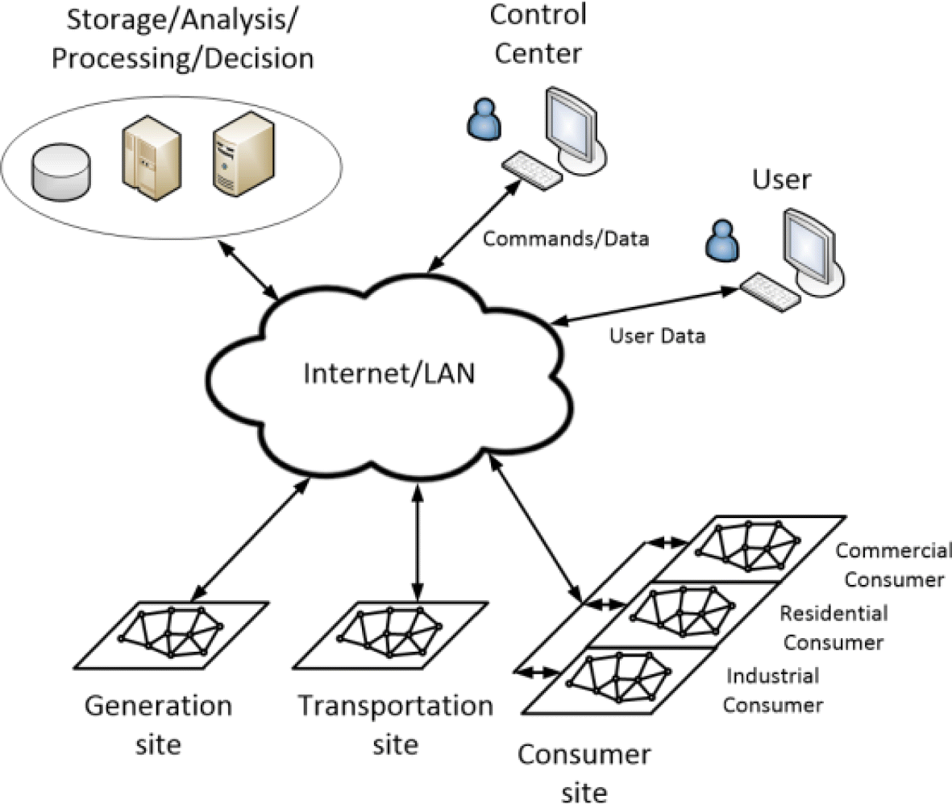

**Рис. 3 Общая архитектура системы интеллектуальных сетей, используемой в умном городе**

### Управление энергопотреблением в умном доме

показана общая архитектура системы управления энергопотреблением "умного дома". На рис. Кроме того, большинство домов будут оснащены экологически чистыми местными источниками энергии, такими как ветряные мельницы, солнечные панели или фотоэлектрические элементы (ПВХ). Средний пик, и Средний пик, и ВНЕ Пик Кроме того, большинство домов будут оснащены экологически чистыми местными источниками генерации энергии. Обычно эти периоды составляют три: В типичном "умном городе" у электрической компании будут разные тарифы на разные периоды времени. В этой модели, когда конкретная услуга запрашивается у конкретного прибора (например, стирка белья, запуск посудомоечной машины, использование робота для чистки бассейна и т.д.), блок управления энергопотреблением (EMU) используется для определения того, какой источник энергии используется для подачи требуемой мощности и времени чтобы включить соответствующий электроприбор.йним сроком (или допустимой задержкой), к которому задача должна быть выполнена. Это позволяет ЭВС рассчитать величину максимальной задержки, которую можно допустить для выполнения задачи. Затем он выполняет алгоритм, который определяет источник энергии и время для выполнения желаемой задачи указанным устройством. Algorithm состоит из следующей логики. Если количество энергии, необходимое для выполнения задачи, составляетvailable локально генерируемая / запасенная энергия затем запускает устройство, подключенное к опосредованное использование локального хранилища энергии в качестве источника. В противном случае он попытается сдвинуть время работы устройства на значение OFF-Peakinput. Если задержка не позволяет такого переключения, он пытается перенести выполнение задачи на середину пика. В противном случае, если перенос невозможен, он выполняет задачу в течение текущего периода времени. Этот тип системы управления энергопотреблением обеспечивает значительные экологические преимущества. Это также снижает стоимость энергии как для пользователя, так и для электрической компании.

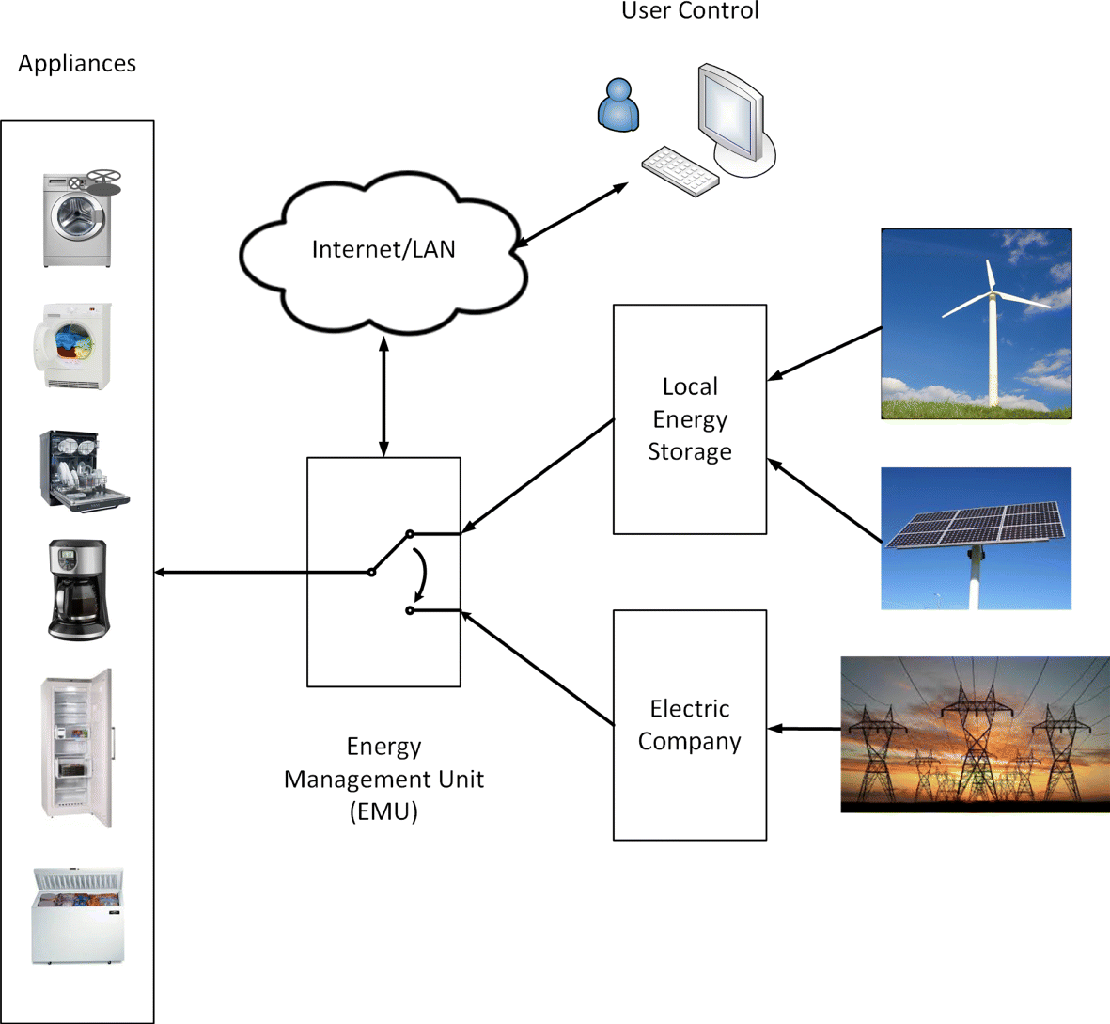

**Рис. 4 Архитектура домашней системы управления энергопотреблением, используемой в умном городе**

### Интеллектуальные системы водоснабжения

На рисунке 5 показана общая архитектура "умной" системы водоснабжения, которая является еще одним важным приложением "умного города".Система используется для мониторинга и управления орошением почвы различными видами культур с использованием оптимизированного процесса. Как правило, чувствительные устройства размещаются в выбранных областях фермы для мониторинга различных параметров, таких как температура и влажность почвы. Устройства Actor используются для управления различными действиями, такими как время и количество воды, подаваемой системой. Как сенсорные, так и исполнительные устройства составляют узлы в WSAN. Узлы могут иметь различную топологию, включая конфигурации сетки и звезды. В любом случае один из узлов действует как шлюз для обеспечения подключения к приемнику, который, в свою очередь, соединяет WSAN с магистральной локальной сетью или Интернетом. Платформы облачных вычислений также могут использоваться для предоставления услуг хранения, анализа, обработки и принятия решений. На рисунке также показано, что для предоставления системе информации о растениях и погоде можно использовать различные базы данных. Такая информация обычно объединяется с собранными данными зондирования для принятия оптимальных решений, связанных со временем, местоположением и количеством воды, которая выделяется системой. Система также способна выдавать пользователям оповещения, когда это необходимо. Кроме того, сеть подключена к центру управления, который контролирует операции. Он также выдает различные запросы конфигурации и команд для контроля и управления сетью.

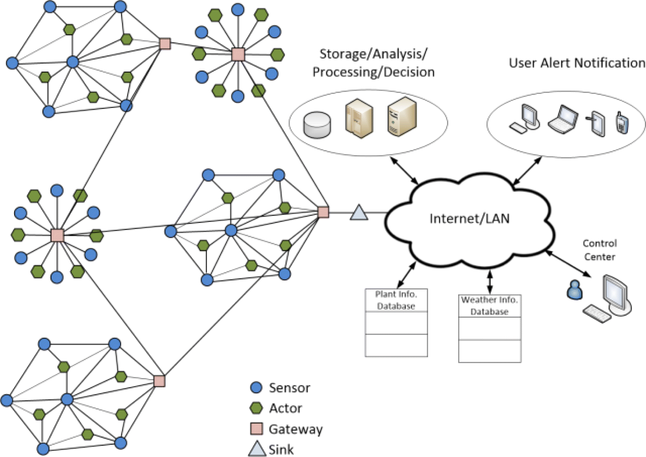

**Рис. 5 Общая архитектура интеллектуальной системы водоснабжения, используемой в умном городе**

### Связь по безопасности БПЛА и коммерческих самолетов

В связи с рядом проблем, связанных с новыми авиационными приложениями, включая новые приложения для беспилотных летательных аппаратов для "умных" городов, существует острая потребность в определении новых коммуникационных решений, которые могут эффективно поддерживать эти новые приложения. Национальное управление по аэронавтике и исследованию космического пространства (НАСА) в Соединенных Штатах и Европейская организация по безопасности аэронавигации (ЕВРОКОНТРОЛЬ) возглавляют разработку новых систем связи. В Соединенных Штатах разрабатывается стандарт для каналов управления БАС и связи без полезной нагрузки (CNPC), чтобы обеспечить безопасную интеграцию операций БАС в Национальную систему воздушного пространства (NAS). NAS - это основная авиационная система в Соединенных Штатах, которая включает в себя воздушное пространство США, аэропорты, оборудование и службы мониторинга и управления, которые реализуют действующие правила, положения, политики и процедуры. Эта система охватывает воздушное пространство Соединенных Штатов и большие участки мирового океана. Некоторые из его компонентов также используются совместно с военно-воздушными силами. Для безопасной интеграции операций UAS в NAS изучаются методы sense и avoid, интерфейс между воздушным судном и человеком, политики и процедуры управления воздушным движением, требования к сертификации и CNPC. Эта интеграция позволяет беспилотникам функционировать в воздушном пространстве, используемом для пилотируемых самолетов, используемых для перевозки пассажиров и грузов.

Каналы CNPC определены для обеспечения коммуникационных соединений, которые будут использоваться для обеспечения безопасности полетов, а также для того, чтобы удаленные пилоты и другие наземные станции могли управлять и контролировать БПЛА. На рисунке 6 показана иллюстрация необходимых каналов связи между беспилотными летательными аппаратами, коммерческими авиакомпаниями и центром управления. Это включает в себя несколько вопросов, включая типы архитектуры связи, а также скорость, пропускную способность, распределение частотного спектра, требования к безопасности и надежности. Были предложены два типа архитектуры связи, включая связь в режиме прямой видимости (LOS), которая обеспечивает связь с беспилотными летательными аппаратами через наземные станции связи, и связь за пределами прямой видимости (BLOS), которая обеспечивает связь с беспилотными летательными аппаратами через спутники. Требования к скорости связи как для восходящей линии (земля-воздух), так и для нисходящей линии (воздух-земля) были определены на основе размера беспилотных летательных аппаратов, как показано в таблице 3. Скорости восходящей линии связи намного ниже, чем скорости нисходящей линии связи, поскольку связь по восходящей линии связи будет в основном использоваться для отправки небольших сообщений для управления беспилотными летательными аппаратами, в то время как связь по нисходящей линии связи используется для различных видов связи, включая передачу видео. Скорость восходящей линии связи была определена для поддержки передачи 20 отдельных управляющих сообщений в секунду. Эта скорость требуется для обеспечения полного наземного управления БПЛА в режиме реального времени с помощью джойстика.

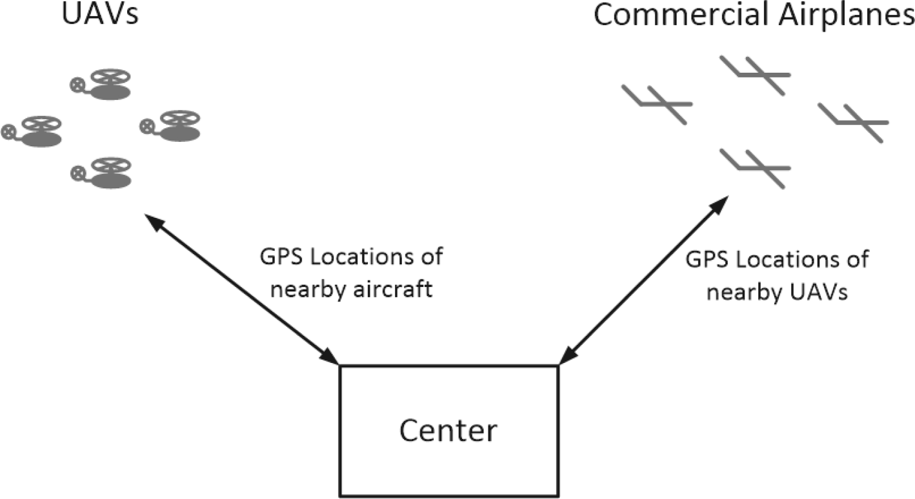

**Рис. 6** Связь по безопасности БПЛА и коммерческих самолетов

**Таблица 3 Скорости передачи данных CNPC**

|  |  |  |  |
| --- | --- | --- | --- |
| **Размеры самолета** | **Скорость восходящей линии связи** | **Использование нисходящих ссылок** | **Скорость нисходящих ссылок** |
| Маленький (<= 55 кг) | 2424 бит / с | Только базовые услуги | 4008 бит / с |
| Средние и большие (> 55 кг) | 6925 бит / с | Только базовые услуги | 13 573 бит / с |
| Средние и большие (> 55 кг) | 6925 бит / с | Базовый и метеорологический радар | 34 133 бит / с |
| Средние и большие (> 55 кг) | 6925 бит / с | Базовый, метеорологический радар и видео | 234 134 бит / с |

Поддерживаемые требования к плотности беспилотных летательных аппаратов, использующих CNPC, к 2030 году также указаны и показаны в таблице 4. В третьей колонке показано количество беспилотных летательных аппаратов (разных размеров), которые могут поддерживаться, если используется наземная линия связи радиусом 100 км.

**Таблица 4 Плотность самолетов, поддерживаемых CNPC**

|  |  |  |
| --- | --- | --- |
| **Размеры самолета** | **Плотность беспилотных летательных аппаратов** | **Количество беспилотных летательных аппаратов в пределах** |
|  | **в пространстве (*к м3*)** | **Радиус действия 100 км** |
| Маленький | 0.000802212 | 1680 |
| Средний | 0.000194327 | 407 |
| Большой | 0.00004375 | 91 |

На основе определенной плотности БПЛА требуемая полоса пропускания для каналов CNPC составляет 90 МГц, разделенная на 34 МГц для наземных каналов LOS CNPC и 56 МГц для каналов BLOS CNPC. Всемирной конференцией радиосвязи (ВКР-12) Международного союза электросвязи 2012 года были определены два диапазона частотного спектра, которые будут использоваться CNPC для обеспечения надежной передачи данных в режиме реального времени. Эти частотные спектры составляют от 960 МГц до 1164 МГц (L-диапазон) и от 5030 МГц до 5091 МГц. Тем не менее, часть первого диапазона будет использоваться совместно с другими устаревшими приложениями для целей наблюдения и навигации. Еще одна проблема CNPC links - высокие требования к безопасности. На каналах CNPC следует использовать надежные механизмы безопасности, чтобы избежать любой возможности подделки управляющих или навигационных сигналов, которые могут позволить неавторизованным лицам управлять БПЛА. Для удовлетворения будущих требований к пропускной способности связи в авиационной связи в Европе при финансовой поддержке EUROCONTROL разрабатывается новая система связи "воздух-земля", называемая L-Band Digital Aeronautical Communication System (L-DAC). L-DAC - это система в будущей системе связи (FCS) для L-диапазона, 960-1164 МГц. L-DAC состоит из L-DACS1 и L-DACS2. L-DACS1 - это система широкополосного ортогонального мультиплексирования с разделением частот (OFDM) на основе нескольких несущих, в то время как L-DACS2 - это узкополосная система с одной несущей и модуляцией с минимальной гауссовой манипуляцией (GMSK). Более подробную информацию о L-DACS1 и L-DACS2, включая их преимущества в современной авиационной системе, а также их физические и средние уровни доступа, можно найти в.

### Мониторинг и управление трубопроводом

В этом разделе мы предлагаем дальнейшее обсуждение и иллюстрацию применения систем мониторинга трубопроводов в "умном городе" в качестве примера мониторинга инфраструктуры. На рисунке 7 показана система CPS для мониторинга и управления трубопроводом. В нашей предыдущей работе в мы представили структуру для мониторинга нефтяных, газовых и водопроводных трубопроводов с использованием линейных сенсорных сетей (LSNS). Мы определили LSN как WSN, в котором датчики выровнены в линейной форме из-за линейности структуры или географической области, за которой ведется мониторинг, такой как трубопроводы, границы, реки, морские побережья, железные дороги и многое другое. В системе, показанной на рисунке, сенсорные узлы (SNS) размещены на трубопроводе для мониторинга различных важных параметров, таких как температура, давление, скорость жидкости, химические вещества, утечки и т.д. Собранные данные могут быть либо направлены в приемник, который находится в конце конвейера, либо в сегменте конвейера, используя стратегию многоцелевого использования, или его можно было бы собирать с помощью мобильного узла, такого как низколетящий БПЛА.В последнем случае SN передает свои сохраненные данные на беспилотный летательный аппарат, когда он попадает в зону его действия. Беспилотный летательный аппарат, который летит вдоль трубопровода, доставляет собранные данные в приемник на другом конце. Как только данные поступают на приемник с использованием любой из этих стратегий, он передает данные в инфраструктурную сеть, используя любую из доступных в регионе сетей связи, таких как IEEE 802.16 (WiMAX), сотовая и спутниковая.

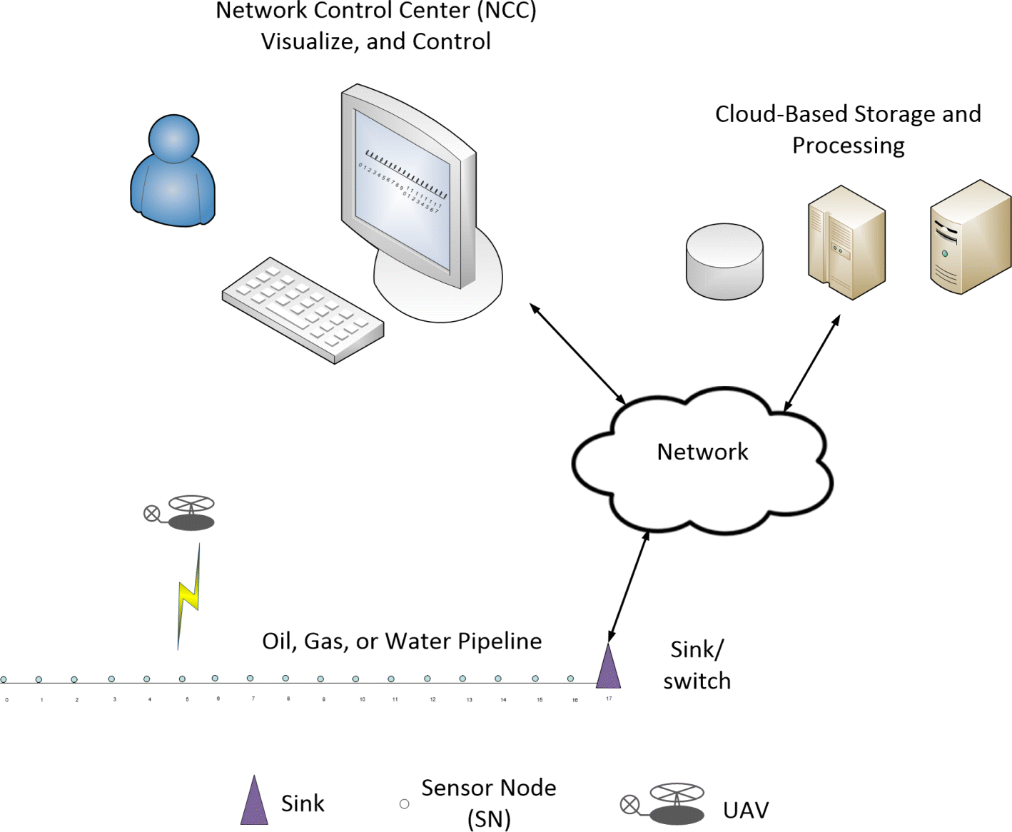

**Рис. 7 CPS для мониторинга и управления трубопроводами**

Серверы хранения и обработки данных, используемые системой CPS, могут быть частью среды облачных вычислений. Затем результаты отправляются в соответствующем формате в центр управления сетью (NCC), где они могут быть представлены персоналу NCC с помощью приложений, которые позволяют визуализировать структуру трубопровода. Отображаемое графическое представление может показать текущее состояние трубопровода, а также любые аномалии, требующие большего внимания и дальнейшей проверки. Затем офицеры NCC могут отдавать определенные команды обратно в SNs в определенной *горячей точке*. В качестве альтернативы, такие команды могут автоматически выдаваться системой CPS в соответствии с алгоритмами и конфигурациями, которые запрограммированы системными администраторами. Командные сообщения, предназначенные для достижения целевого SNS, передаются через сеть, приемник и другие SNS (если используется стратегия маршрутизации с несколькими каналами) или UAV (если используется связь на основе UAV). Примером таких команд может быть: (1) увеличить количество и / или качество собираемых данных, (2) включить больше SNS в горячей точке и (3) включить дополнительные устройства обнаружения или мониторинга (которые могут находиться в спящем режиме для экономии энергии), такие каккамеры с более высоким разрешением, а также оборудование для аудио- или видеомониторинга. Кроме того, НКЦ может направить специализированные беспилотные летательные аппараты и / или группы быстрого реагирования для дальнейшей проверки или для принятия мер по исправлению положения в чрезвычайных ситуациях (тушение пожара и т.д.) В других случаях собранные данные могут быть использованы для составления соответствующих графиков технического обслуживания, что может привести к обслуживанию различных частей конвейера в соответствии с заранее установленной приоритетной стратегией.

# Выводы

В последнее время произошли значительные достижения в различных технологиях, таких как CPS, IoT, WSNS, облачные вычисления и беспилотные летательные аппараты. Парадигма "умного города" объединяет эти важные новые технологии, чтобы повысить качество жизни жителей города, обеспечить эффективное использование ресурсов и снизить эксплуатационные расходы. Для того, чтобы эта модель достигла своих целей, важно обеспечить эффективную сеть и связь между различными компонентами, которые задействованы для поддержки различных приложений "умного города". В этой статье мы исследовали сетевые требования для различных приложений и определили соответствующие протоколы, которые могут использоваться на различных системных уровнях. Кроме того, мы проиллюстрировали сетевые архитектуры для пяти различных систем "умного города". Эта область исследований все еще находится на начальной стадии. Будущие исследования могут быть сосредоточены на важных требованиях, включая маршрутизацию, энергоэффективность, безопасность, надежность, мобильность и поддержку гетерогенных сетей. Следовательно, необходимо провести дополнительные исследования и исследования, которые должны привести к разработке и разработке эффективных сетевых и коммуникационных протоколов и архитектур для удовлетворения растущих потребностей различных важных и быстро расширяющихся приложений и сервисов "умного города".

# Список литературы

1. Ваттейн Т., Пистер К. С. (2011) "Умные города с помощью беспроводных сенсорных сетей на основе стандартов". IBM J Res Dev 55(1.2): 1-7.
2. Занелла А., Буй Н., Кастеллани А., Вангелиста Л., Зорзи М. (2014) Интернет вещей для умных городов. IEEE Internet Things J 1 (1): 22-32.
3. Гурген Л., Гуналп О., Беназзуз У., Галлиссот М. (2013) Самосознательные киберфизические системы и приложения в "умных" зданиях и городах: Материалы конференции по проектированию, автоматизации и тестированию в Европе, страницы 1149-1154. Консорциум EDA.
4. Ermacora G, Rosa S, Bona B (2015) Скользящая автономия в облачных робототехнических сервисах для приложений smart city В: Материалы десятой ежегодной Международной конференции ACM / IEEE по взаимодействию человека и робота Расширенные тезисы докладов, 155-156 .. ACM.
5. Мохаммед Ф., Идрис А., Мохаммед Н, Аль-Джаруди Дж., Джавхар И. (2014) Беспилотные летательные аппараты для умных городов: возможности и проблемы В: Беспилотные авиационные системы (ICUAS), Международная конференция 2014 года, 267-273.. IEEE.
6. Джордано А., Спец. Дж., Винчи А. (2016) Интеллектуальные агенты и туманные вычисления для приложений "умного города" В: Международная конференция по "умным городам", 137-146.. Springer.
7. Клохесси Т., Эктон Т., Морган Л. (2014) "Умный город как услуга" (scaas): будущая дорожная карта для инициатив электронного правительства в области облачных вычислений "Умный город"" В: Материалы 7-й международной конференции IEEE / ACM 2014 по коммунальным и облачным вычислениям, 836-841.. IEEE Computer Society.
8. Аль-Нуайми Э., Аль-Нейади Х., Мохамед Н., Аль-Джаруди Дж. (2015) Применение больших данных в "умных городах". J Internet Serve Приложение 6 (1): 25.
9. Мохамед Н., Лазарова-Молнар С., Аль-Джаруди Дж. (2017) Облако вещей: оптимизация сервисов умного города В: Материалы Международной конференции по моделированию, моделированию и прикладной оптимизации, 1-5.. IEEE.
10. Эрол-Кантарчи М., Муфтах Х.Т. (2012) Suresense: устойчивые беспроводные перезаряжаемые сенсорные сети для интеллектуальной сети. IEEE Wirel Communun 19 (3).
11. Гутьеррес Дж., Вилья-Медина Дж. Ф., Ньето-Гарибай А., Порта-Гандара М. (2014) Автоматизированная система орошения с использованием беспроводной сенсорной сети и модуля gprs. IEEE Trans Instrument Meas 63(1): 166-76.
12. Сентенаро М., Вангелиста Л., Занелла А., Зорзи М. (2016) Связь на большие расстояния в нелицензионных диапазонах: восходящие звезды в сценариях iot и "умного города". IEEE Wirel Communun 23 (5): 60-7.
13. Leccese F, Cagnetti M, Trinca D (2014) Приложение для умного города: полностью управляемый островок уличного освещения на основе карты raspberry-pi, сенсорной сети zigbee и wimax. Датчики 14 (12): 24408-24.
14. Санчес Л., Муньос Л., Галаче Джа, Сотрес П., Сантана-младший, Гутьеррес В., Рамдхани Р., Глухак А., Крко С., Теодоридис Е. и др. (2014) Smartsantander: эксперименты с Iot на испытательном стенде "умного города". Вычислительная сеть 61: 217-38.
15. Ван Дж, Ди Л, Цзоу К, Чжоу К (2012) M2m-коммуникации для умного города: архитектура, основанная на событиях В: Компьютерные и информационные технологии (CIT), 12-я международная конференция IEEE 2012 года, 895-900.. IEEE.
16. Гаур А., Скотни Б., Парр Г., Макклин С. (2015) Архитектура умного города и ее приложения на основе Интернета вещей. Procedia Computation Sci 52: 1089-94.
17. Джин Дж., Губби Дж., Луо Т., Паланисвами М. (2012) Сетевая архитектура и проблемы qos в интернете вещей для умного города В: Коммуникационные и информационные технологии (ISCIT), Международный симпозиум 2012 года, 956-961.. IEEE.
18. Де Пуртер Э., Моерман И., Демистер П. (2011) Обеспечение прямой связи между разнородными объектами в Интернете вещей с помощью архитектуры, ориентированной на сетевые сервисы. EURASIP J Wirel Communun Netw 2011(1):61.
19. Карноускос С. (2011) Киберфизические системы в smartgrid В: Промышленная информатика (INDIN), 2011 9-я международная конференция IEEE, 20-23.. IEEE.
20. Миклеа Л., Санислав Т. (2011) О надежности в киберфизических системах В: Симпозиум по проектированию и тестированию (EWDTS), 2011, 9-й Восток-Запад, 17-21.. IEEE.
21. Шридхар С., Хан А., Говиндарасу М. (2012) Киберфизическая безопасность системы для электросети. Протокол IEEE 100 (1): 210-
22. Бергер С, Румпе Б (2014) Автономное вождение - 5 лет после городской проблемы: упреждающий автомобиль как кибер-физическая система. Препринт arXiv arXiv: 1409.0413.
23. Каннингем Р., Гарг А., Кэхилл В. и др. (2008) Совместный подход к обучению с подкреплением для оптимизации управления городским движением в: Веб-интеллект и технология интеллектуальных агентов, 2008. WI-IAT’08. Международная конференция IEEE / WIC / ACM, 560-566.. IEEE.
24. Картакис С., Абрахам Э., Макканн Дж.А. (2015) Waterbox: испытательный стенд для мониторинга и управления интеллектуальными сетями водоснабжения В: Материалы 1-го Международного семинара ACM по киберфизическим системам для интеллектуальных сетей водоснабжения, 8 .. ACM.
25. Гонда Л., Кугнаска С.Е. (2006) Предложение по управлению теплицами с использованием беспроводных сенсорных сетей в: Материалы 4-й Всемирной конференции Конгресса по компьютерам в сельском хозяйстве и природных ресурсах, Орландо, Флорида, США. стр. 229.
26. Мохамед Н., Аль-Джаруди Дж., Джавхар И., Лазарова-Молнар С. (2014) Сервис-ориентированное промежуточное программное обеспечение для создания беспилотных летательных аппаратов для совместной работы. J Intell Robot Syst 74(1-2):309-21.
27. Lee J, Bagheri B, Kao H-A (2015) Архитектура киберфизических систем для производственных систем на основе industry 4.0. Руководство 3:18-23.
28. Лопес П., Фернандес Д., Хара А. Дж., Скармета А.Ф. (2013) Обзор технологий Интернета вещей для клинических сред В: Семинары по передовым информационным сетям и приложениям (WAINA), 27-я международная конференция 2013 года, 1349-1354.. IEEE.
29. Маседо Д., Гуэдес Л.А., Сильва И. (2014) Оценка надежности Интернета вещей, включающая аспекты резервирования в: сети, зондирование и управление (ICNSC), IEEE 11th Международная конференция 2014 года, 417-422.. IEEE.
30. Сильва И., Леандро Р., Маседо Д., Гуэдес Л. (2013) Инструмент оценки надежности для Интернета вещей. Компьютерный электр Eng 39 (7): 2005-18.